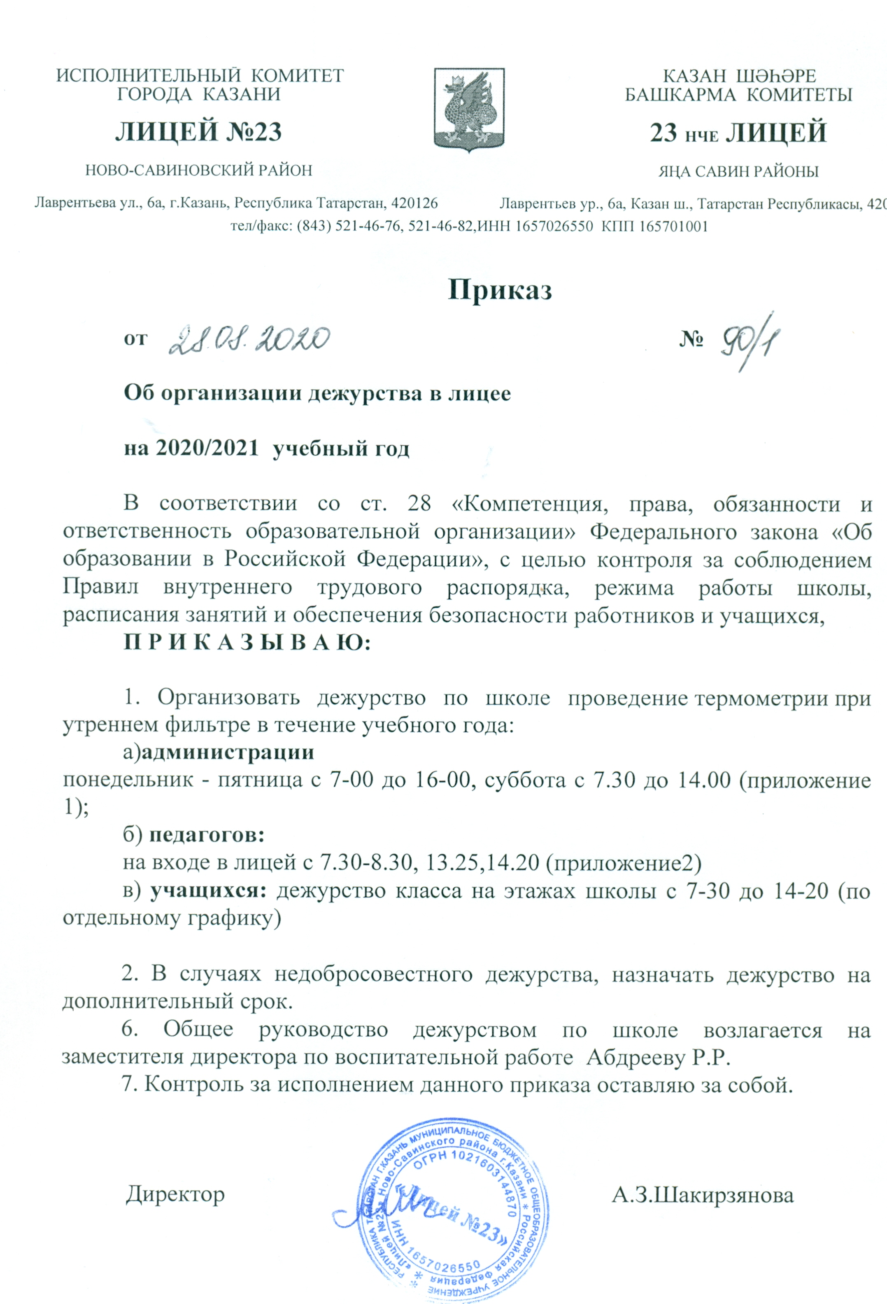
Приказ
Приложение 1

График дежурства администрации
Дни недели | ФИО | Часы приема
Понедельник | Корбанова Лилия Ильдаровна | 8.00-16.00
Вторник | Лазарева Гульнара Ринатовна | 8.00-16.00
Среда | Абдреева Регина Ростямовна | 8.00-16.00
Четверг | Никифорова Елена Федоровна | 8.00-16.00
Пятница | Шакирзянова Альбина Зяудатовна | вторник 14.00-18.00  четверг 9.00-12.00
Суббота | По отдельному графику

Приложение 2
График дежурства учителей
День недели | Центральный вход | Вход со стороны столовой
Понедельник | Корбанова Л.И.  Абрамова Л.В.  Мяликова Г.Ф. | Апаков Р.Х.  Михайлова Д.С.  Салахутдинова А.Ф.
Вторник | Лазарева Г.Р.  Биккинина В.И.  Гаффарова Т.Ф. | Закирова Р.А.  Лаврентьева Н.Н.
Среда | Абдреева Р.Р.  Набиева Р.И.  Мазитова А.Л. | Салихова Л.З.  Фомин И.А.  Фархутдинова Р.Р.
Четверг | Никифорова Е.Ф.  Хабриева Г.Р.  Мамлютова А.С. | Тукфатуллина Э.Р.  Таянова А.А.
Пятница | Шакирзянова А.З.  Яхеев Р.А.  Роженко В.А. | Камалова Т.А.  Тарасова Е.В.  Ахметшина Г.М.
Суббота | Мустафина А.Ф.  Хайруллина Р.Р. | Мухаммадиев А.С.  Сабирзянова Р.Ф.  Камалова Т.А.
Классные руководители встречают детей с 7.30

